ID - код по магазину
Produce - название продукта
Material – материал
Color – цвет
Size – размер
Country - страна производитель
ID_salespeople - код поставщика товара
Price - цена за штуку
Count - количество штук
REM - ремарки

========================================================================

- Определите для какого товара код поставщика не определен. (полностью вся табл. переименованные атрибуты)
- Определить все товары, которые производятся в Беларуси (марка, код товара. страна
)
SELECT ID, Produce, Country
FROM WARE
WHERE Country = 'Беларусь';
- Удалите из таблицы все товары, которые произведены в Германии
DELETE FROM WARE
WHERE Country = 'Германия';
- Замените страну-производителя Польшу на Россию (код, товар, страна, описание товара).
UPDATE WARE
SET Country = 'Россия'
WHERE Country = 'Польша';
5. Восстановите строки, удаленные в 3 пункте.

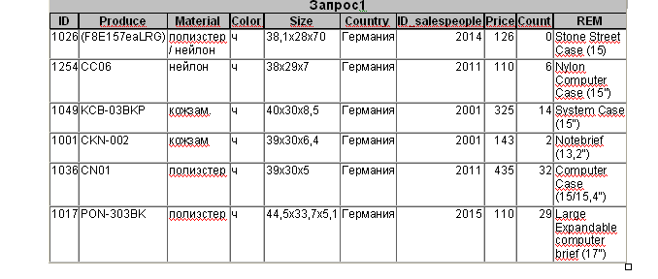
INSERT INTO Ware
SELECT *
FROM Ware2
WHERE Country = 'Германия';

6. Выведите весь товар, который не черного цвета (продукт, цену, код продукта)
SELECT Produce, Price, ID
FROM WARE
WHERE Color != 'ч';

- Вставьте строку NTC-117BK Micro Camera Case, нейлон, ч, 13,3x8,3x5,7, 2016, Беларусь, 1046
INSERT INTO Ware (Produce, REM, Material, Color, Count, Size, ID_salespeople, Price, Country, ID)
VALUES('NTC-117BK', 'Micro Camera Case', 'нейлон', 'ч', 13, '3x8,3x5', 7, 2016, 'Беларусь', 1046)

- Вставьте строку POC-463BK Compact Camera Case, полиэстер, ч, 11x7x4,5, остальные данные не определены.
INSERT INTO Ware (ID, Produce, REM, Material, Color, Count, Size)
VALUES(43,'POC-463BK', 'Compact Camera Case', 'полиэстер', 'ч', 13, '11x7x4,5');

- Вывести весь товар, который поставляет продавец с кодом 2065 из России
SELECT Produce
FROM Ware
WHERE ID_salespeople = 2065 AND Country ='Россия';

- Вывести товар, цена за который находится в диапазоне от 200 до 345
SELECT Produce, Price
FROM Ware
WHERE Price BETWEEN 200 AND 345;

- Определите все сумки из кожи с размером не менее 40х30х5
SELECT REM, Material
FROM Ware
WHERE REM LIKE "%Case%" AND (Material = "кожа" AND Size > '11.40х30х5');

- Написать запрос, который выводит все сумки и коды их поставщиков, если товара меньше чем на 1200 руб.
SELECT REM, ID_salespeople, Price
FROM Ware
WHERE REM LIKE "%Case%" AND Price < 1200;

- Написать запрос, который заменит код поставщика на 2000, если на складе хранится товара менее чем на 500 руб. По данному поставщику.
UPDATE Ware
SET ID_salespeople = 2000
WHERE Price < 500;

- Вывести все кожаные сумки, количество которых менее 5 шт. и общая сумма товара не превышает 450 руб.
SELECT REM, Material, Count, Price
FROM Ware
WHERE Material = 'кожа' AND REM LIKE'%Case%' AND (Count < 5 AND Price < 450);

- Напишите запрос, который выведет все нейлоновые сумки цена на которые не превышает 250 руб.
SELECT REM, Material, Count, Price
FROM Ware
WHERE Material LIKE '%нейлон%' AND Price <250 AND (REM LIKE'%Case%' OR REM LIKE'%Bag%');

- Замените материал нейлон на брезент, если сумка стоит менее 200 руб.
UPDATE Ware
SET Material = 'брезент'
WHERE Material LIKE '%нейлон%' AND Price <200

- Напишите запрос, который выводит все сумки, у которых есть косметички
SELECT *
FROM Ware
WHERE REM LIKE "%косметичка%";

- Напишите запрос, который покажет все кожаные сумки черного цвета китайского производства.
SELECT REM, Material, Country, Color
FROM Ware
WHERE Material = 'кожа' AND Country = 'Китай' AND Color='ч';

- Напишите запрос, который покажет все сумки с размером более 15 дюймов.
SELECT *
FROM Ware
WHERE Size > '29,2х31,1х5,1' AND REM LIKE'%Case%' OR REM LIKE'%Bag%';

- Напишите запрос, который покажет всех поставщиков сумок не черного цвета.
SELECT *
FROM Ware
WHERE (REM LIKE'%Case%' OR REM LIKE'%Bag%') AND color != 'ч';

- Замените материал полиэстер у сумок китайского производства на нейлон
UPDATE Ware
SET Material = 'нейлон'
WHERE Material LIKE 'полиэстер' AND Country = 'Китай'

- В записях с кодом товара: 1015, 1041, 1032, 1010 материал нейлон заменить на полиэстер если страна-производитель Китай.
UPDATE Ware
SET Material = 'полиэстер'
WHERE Material LIKE 'нейлон' AND Country = 'Китай'AND (ID IS 1015 OR ID IS 1041 OR ID IS 1032 OR ID IS 1010);

